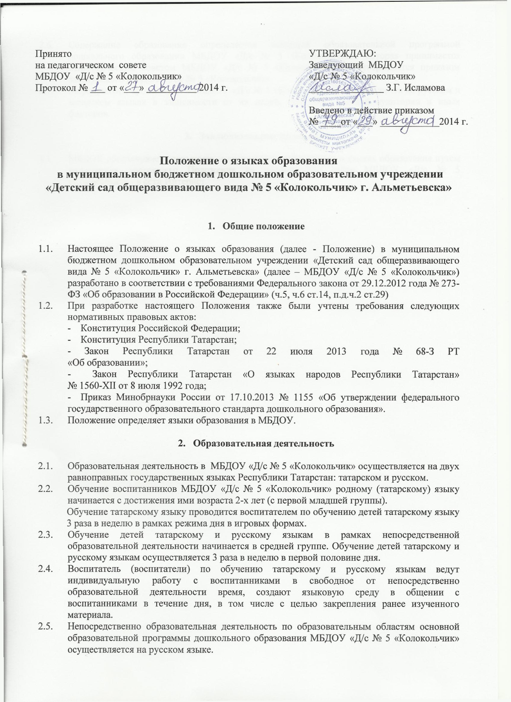

  - Содержание образования определяется основной образовательной программой дошкольного образования МБДОУ «Д/с № 5 «Колокольчик», которая принимается педагогическим советом МБДОУ «Д/с № 5 «Колокольчик» и утверждается приказом заведующего МБДОУ «Д/с № 5 «Колокольчик».
  - Мероприятия, проводимые в МБДОУ «Д/с № 5 «Колокольчик», организуются на русском и татарском языках в зависимости от их целей, тематики, целевой аудитории и иных факторов.

- Заключительные положения

  - МБДОУ обеспечивает открытость и доступность информации о языках образования путем размещения настоящего Положения на официальном сайте МБДОУ «Д/с № 5 «Колокольчик» в сети Интернет.

